Sistema de ensino 100% online

SUPERIOR EM ANÁLISE E DESENVOLVIMENTO DE SISTEMAS

Niceane Maria Duarte

STARTUP DE CONSULTORIA - Consultoria para a Construarte

SOBRAL – CE

“Startup de Consultoria- Consultoria para a Construarte”

Trabalho de análise e desenvolvimento de sistemas apresentado como requisito de nota semestral e para possibilidade a aprendizagem interdisciplinar dos conteúdos desenvolvidos nas disciplinas:

- Engenharia e Projeto de Software
- Projeto Orientado a Objeto
- Programação para Web II

SUMÁRIO
1. INTRODUÇÃO………………………………........………………………………………..4

2. DESENVOLVIMENTO……...…………………………….…..…..….…….……………..5

2.1. STARTUP………...…………………………..…………………………………………..5

3. CONTRUÇÃO CIVIL………..….…..……….……………………………………………..6

3.1. ETAPAS DO PROCESSO DE CONSTRUÇÃO CIVIL…..…………..…………….…6
3.2. TECNOLOGIA NA CONSTRUÇÃO CIVIL……..……………..………………….……6
4. CONSULTORIA EMPRESARIAL……………..…………………………………………..7
5. CICLO PDCA…………………………………..…..……………………………………….7
Figura 1. Ciclo PDCA..…………….……….………...………..……………………………..7
6. METODOLOGIA ÁGIL……………………………………………………………………..8
6.1. VISÃO GERAL DO SCRUM………….………..…………..………….………………..8
Figura 2. Base fundamental do scrum………………………………………………………9
7. MODELO DE MATURIDADE..…………………………………….………….………....10
Figura 3. Representa os níveis de maturidade do MPS.BR…..………...…………..…..11
8. DESENVOLVIMENTO DE UM PROJETO ORIENTADO A OBJETO………………..12
9. PRINCIPAIS PADRÕES DE PROJETO……………………….………………………...13
10. FRAMEWORK…………………………………………….………………………………14
11. ARQUITETURA DO SOFTWARE..……...…………………..………………………….14
12. ARQUITETURA ORIENTADA A SERVIÇOS (SOA)..………………………………...15
13. MVC- MODEL,VIEW e CONTROLLER…..….………………………..………………16
Figura 4. Demonstração MVC…………………………..……………………..…………...16
14. CONCLUSÃO..….………………………………………………….…………..………..17
15. REFERÊNCIAS….…………………………………………….………………………...18

4
1.INTRODUÇÃO

O trabalho tem como objetivo descrever a criação de uma startup de consultoria no ambiente de construção civil a CONTRUARTE, a empresa solicitou que seja feito relatórios com possíveis melhorias para os processos de software, já que a demanda de tecnologia sempre tem algo novo com suas atualizações diárias.
Os relatórios deveram ser a chave para melhorias nos processos e na forma de qualidade na empresa, será implantado uma metodologia ágil sendo descritas suas características e valores, também será adicionado um modelo de maturidade para saber em qual nível de gerenciamento está a empresa.
O próximo passo será definir um projeto relacionado a orientação a objeto com informações necessárias que diz respeito a implementação de sistemas, vale ressaltar que a arquitetura do software e importante pois afeta o desempenho e a robustez, o projeto de arquitetura tem como objetivo, compreensão, organização de um sistema e sua estrutura geral é o elo critico entre o projeto e a engenharia de requisitos.
E por fim será descrito a importância da organização arquitetural baseado no padrão MVC e sua importância.

5
2. DESENVOLVIMENTO
2.1 STARTUP
O termo Startup surgiu nos Estados Unidos e diz respeito à empresas jovens, que apresenta um modelo de negócios que proporciona soluções inovadoras em meio ao cenário de incertezas, as Startups caminham de mãos dadas com a tecnologia. Isso porque elas precisam se inovar, fugindo assim do modelo tradicional das empresas.
Sendo assim, elas se apresentam como um modelo de negócios repetível e escalável com grandes chances de gerar retorno financeiro.
Uma Startup é repetível porque ela tem a tendência de crescer sem precisar mudar o seu modelo de negócios. Ela apenas repete aquilo que já fez, aumentando a sua margem de lucro, também é escalável porque pode expandir os seus ganhos sem precisar aumentar as suas despesas na mesma medida. Ou seja, ela consegue atender um grande número de clientes, sem a necessidade de alterar toda a sua estrutura inicial.
Quais os tipos de startups?
Business to Business (B2B): O modelo negócios para negócios acontecem quando uma startup atende outras empresas. Com isso invés de tratar com o consumidor final, elas tratam como outros negócios.
Business to Consumer (B2C): Aqui, as startups oferecem os seus serviços para um consumidor
Business to Business to Consumer (B2B2C): O foco desse tipo de negócio é uma empresa fazendo negócios para vender ao seu consumidor final.

3. CONSTRUÇÃO CIVIL
A construção civil é um dos setores mais importantes para a economia do país, desde o bem-estar das pessoas até o desenvolvimento das cidades, por meio das moradias e edificações até o desenvolvimento das cidades, através da infraestrutura urbana, o setor responsável por movimentar o produto interno bruto (PIB), empregar a força trabalhista e também estimular o setor econômico.

6
3.1 ETAPAS DO PROCESSO DE CONSTRUÇÃO CIVIL
Cronograma: Possibilita ampla visão e evita contratempo e atrasos, controla o financeiro, programa comprar e contribui para a melhor gestão da mão de obra.
Projeto: Evidenciar os objetivos, expectativas da obra, definir orçamento e equipe.
ART-Anotação de responsabilidade técnica: Documento que garante os direitos autorais do idealizador do projeto, estabelece a responsabilidade e a remuneração.
Logística: Cuidar da organização de recursos, materiais, equipamentos para o planejamento considere:
- Tipologia e localização
- Construções vizinhas
- Vias de acesso e leis de tráfego
- Materiais e serviço
- Nível de especialização dos colaboradores.
Mão de obra: Deve ser criteriosamente pensada ao elaborar o projeto.
Segurança: Etapa vital é a segurança, planejamento de atividades e orientação em prol a prevenção de acidentes.
Gestão de estoque: Para evitar imprevistos e importante que haja material estocados, é preciso estar atenta ao andamento e alinhada com o setor de compras e suprimentos.
Fornecedores: Uma etapa que não pode ser negligenciada, deve ser considerado para além da contratação de serviços ou materiais.
Normas e regularização: Licenciamento da obra, que envolve diversas liberações e permissões.
3.2. TECNOLOGIA NA CONSTRUÇÃO CIVIL
Uma forma importante para melhorar os processos e garantir um excelente planejamento na indústria da construção fazendo a análise de dados das tomadas de decisão, o uso do software, dispositivos móveis, drones, GPS é bastante útil para gerar insight ao setor.

7
4. CONSULTORIA EMPRESARIAL
Consultoria empresarial é um serviço que oferece soluções, propostas para levar uma empresa ao crescimento sustentável e resultados melhores, com ele é possível reduzir custos, tornar processos mais eficientes, otimizar finanças, planejar expansões do negócio e aprimorar o trabalho do setor de recursos humanos, assim envolve troca de experiência e conhecimentos entre um especialista e a empresa. A verdade é que não importa qual seja o tamanho do negócio, sempre há oportunidade de evoluir na gestão.
TERMO PROJETO: “Segundo a ONU (1984 apud RAMOS, 2015), projeto é um empreendimento planejado, afim de alcançar objetivos específicos.
Para Maximiano, projeto é “empreendimento temporário, fornecendo um produto singular dentro das restrições orçamentarias”.

5. CICLO PDCA
O Ciclo PDCA - também chamado de Ciclo de Deming ou Ciclo de Shewhart — é uma ferramenta de gestão que tem como objetivo promover a melhoria contínua dos processos por meio de um circuito de quatro ações: planejar (plan), fazer (do), checar (check) e agir (act).
Figura 1. ciclo PDCA

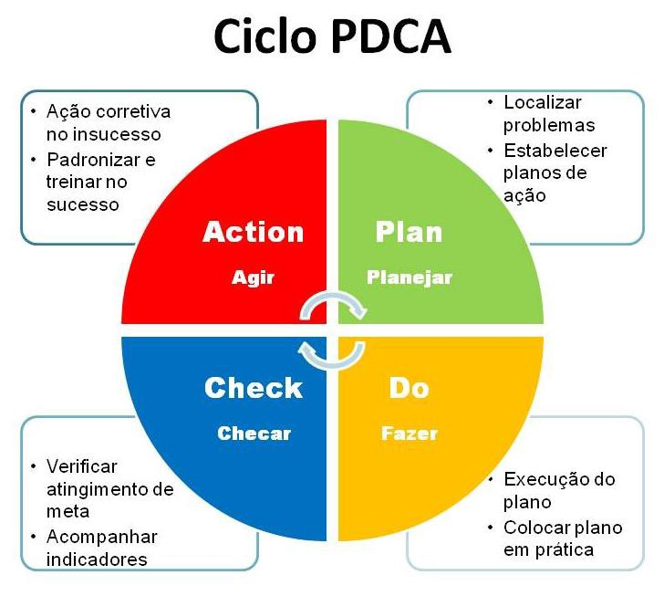

8
O intuito é ajudar a entender não só como um problema surge, mas também como deve ser solucionado, focando na causa e não nas consequências. Uma vez identificada a oportunidade de melhoria, é hora de colocar em ação as atitudes para promover a mudança necessária e, então, atingir os resultados desejados com mais qualidade e eficiência.
6. METODOLOGIA ÁGIL
A Metodologia Ágil é um sistema de desenvolvimento de projetos que segue os princípios do Manifesto Ágil a proposta surgiu a partir de um encontro de diversos profissionais da área de softwares, realizado nos Estados Unidos em 2001.Os princípios que regem o Manifesto Ágil são a valorização dos indivíduos participantes, mais do que os processos e recursos materiais utilizados e a priorização do funcionamento do software mais que das atividades burocráticas. Além disso, a cooperação com o cliente é priorizada em relação aos contratos e a capacidade de resposta a mudanças tem maior foco do que os planejamentos fixos.
- Planejamento incremental e muito iterativo.
- Menos ênfase nas definições das atividades e mais ênfase nos fatores humanos do desenvolvimento.
- Processos ágeis se adéquam a mudanças.
- Tem mais envolvimento com o cliente.
A metodologia ágil mais usada atualmente, não só no desenvolvimento mais em qualquer ambiente de trabalho é chamada SCRUM.
7. VISÃO GERAL DO SCRUM
Em vez disso, o Scrum é um framework para organizar e gerenciar trabalhos complexos, tal como projetos de desenvolvimento de software.
O framework Scrum é um conjunto de valores, princípios e práticas que fornecem a base para que a sua organização adicione suas práticas particulares de gestão e que sejam relevantes para a realidade da sua empresa.
Para melhor entender este conceito, imagine que o framework seja como a fundação e as paredes de um edifício.

9
Os valores do Scrum, princípios e práticas seriam os principais componentes estruturais.
Você não pode ignorar ou mudar fundamentalmente um valor, princípio ou prática sem o risco de colapso.
O que você pode fazer, porém, é personalizar o interior da estrutura do Scrum, acrescentando artefatos e recursos até que você tenha e um processo que funciona para a empresa.
Figura 2. Base fundamental do scrum
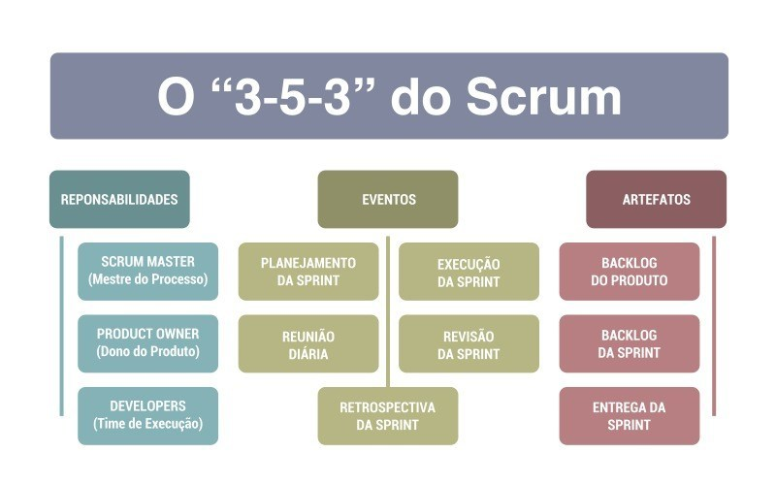
Os papéis do Scrum
A equipe é composta por três papéis:
- Product Owner: é o ponto central com poderes de liderança sobre o produto. Ele é o único responsável por decidir quais recursos e funcionalidades serão construídos e qual a ordem que devem ser feitos.
- Scrum Master: é responsável por ajudar a todos os envolvidos a entender e abraçar os valores, princípios e práticas do Scrum.

10
- Developers: Todas as pessoas que fazem parte da equipe que realmente executa o trabalho. Normalmente é uma equipe multidisciplinar, responsável por entregar algo pronto e funcionando ao final de cada Sprint.
Os eventos:
- Sprint planning
- Execução Sprint
- Daily Scrum
- Revisão Sprint
- Retrospectiva Sprint
Caracteristicas:
- Product backlog: trata-se da lista que contém todas as funcionalidades desejadas para o produto.
- Sprint backlog: lista de tarefas que a equipe executara naquele sprint.
- Sprint: divide o processo de efetiva construção do software em ciclos regulares, que variam de duas a quatro semanas.
- Daily scrum: breve reunião de no máximo 15minutos
- Sprint review meeting: implementação e entrega.

8. MODELO DE MATURIDADE
O Modelo de maturidade de processos define uma estrutura de maturidade em níveis sucessivos em direção a melhoria contínua de processos de negócio. Inclui uma lista de critérios de gerenciamento de processos de negócio que, quando atingido, evidencia um nível em direção ao melhoramento.
Para a melhoria contínua da empresa ContruARTE foi escolhido o modelo de referência MPS.BR, O MPS BR é um programa mobilizador criado em dezembro de 2003, que contribui para melhoria de processos, desempenho dos negócios e alavancagem da inovação, tornando as Organizações mais competitivas.

11
Coordenado pela Associação para Promoção da Excelência do Software Brasileiro (SOFTEX), com o apoio do Ministério da Ciência, Tecnologia e Inovações e Comunicações (MCTIC), o MPS tem como objetivo apoiar a inserção da cultura da qualidade principalmente nas micro, pequenas e médias empresas brasileiras.
Porém o principal foco do programa é melhorar a capacidade de desenvolvimento de software, serviços e as práticas de gestão de RH na indústria de TIC. Para isto, foram elaborados 3 modelos:
- MR-MPS-SW: modelo de referência associado à melhoria de processo de Software;
- MR-MPS-SV: modelo de referência associado à melhoria de processo de Serviços;
- MR-MPS-RH: modelo de referência associado à melhoria de processo de Gestão de Pessoas.
Figura 3. Representa os níveis de maturidade do MPS.BR
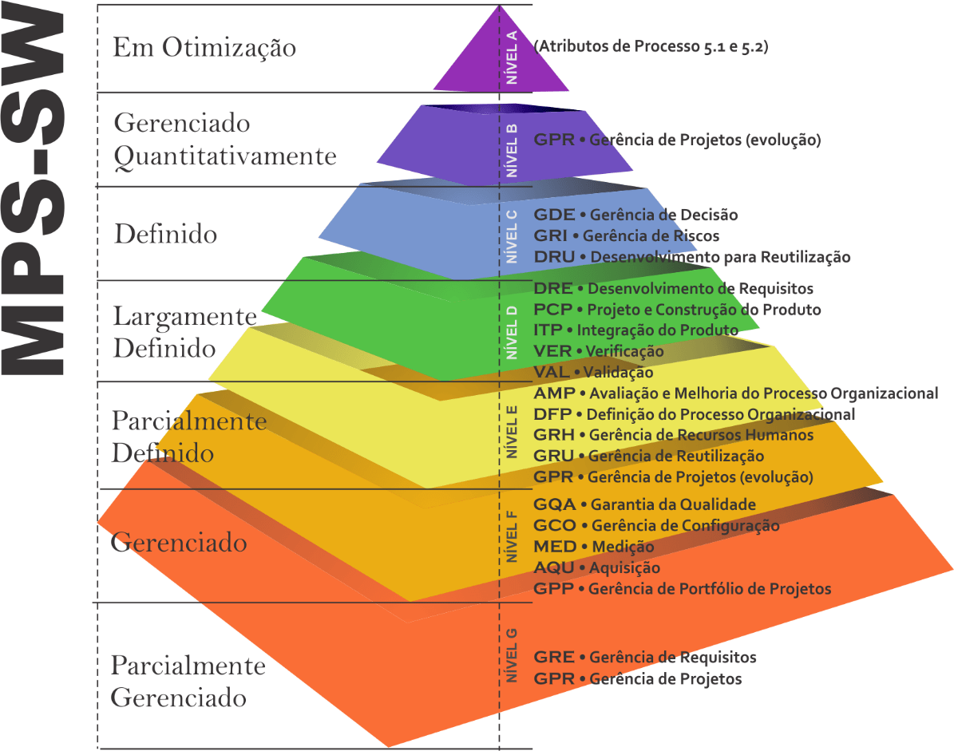
12
O nivel que será implantado no projeto da empresa CONSTRUARTE para se começar a ter melhorias nos vários setores se iniciará no nível E, que consiste em:
- GPR- gerencia de projeto (evolução)
- AMP- avaliação e melhoria do processo organizacional
- DFP- definição do processo organizacional
- GRH- gerencia de recursos humanos
- GRU- gerencia de reutilização.
9. DESENVOLVIMENTO DE UM PROJETO ORIENTADO A OBJETO
Atualmente não se concebe um processo de desenvolvimento de software sério sem a utilização da orientação a objetos, pois esta permite agregar qualidades importantes aos sistemas desenvolvidos sob seus paradigmas, como a extensibilidade e a reusabilidade. Contudo, somente por estar utilizando-a, não é garantia de obter essas qualidades. Para criar as melhores soluções é preciso seguir um processo detalhado para obter uma análise dos requisitos, funcionais ou não funcionais, e desenvolver um projeto que os satisfaça e que possibilite submetê-los a teste para constatar eventuais falhas, se deseja que o projeto tenha uma arquitetura flexível para acomodar futuros problemas e requisitos sem a necessidade da realização do re-projeto.
Surgiu como uma abordagem de programação que procura explorar o nosso lado intuitivo. Os “atomos” da área orientada a objetos são analogos aos objetos existentes no mundo físico, o que produz um modelo de programação muito diferente da visão tradicional “funcional” e “procedimental” (COLEMAN et al, 1996)
O sistema orientado a objetos é composto de objetos que interagem entre si e possuem um estado e operações, um projeto orientado a objetos é uma estratégia onde pensa nos termos de coisas, em vez de função.
Quando falamos em desenvolvimento de software orientado a objeto temos que observar três etapas:
1.Análise orientada a objetos
2.Projeto orientado a objeto
3.Programação orientada a objeto
13
A programação orientada a objetos é um modelo de programação onde diversas classes possuem características que definem um objeto na vida real. São exemplos de linguagens de programação orientadas a objetos: C++, Java, C#, Object Pascal, entre outras.

10. PRINCIPAIS PADRÕES DE PROJETO
Padrões de criação: Os padrões de criação são aqueles que abstraem e ou adiam o processo criação dos objetos. Eles ajudam a tornar um sistema independentemente de como seus objetos são criados, compostos e representados. Consequentemente, os padrões de criação dão muita flexibilidade no que é criado, quem cria, como e quando é criado. Eles permitem configurar um sistema com objetos “produto” que variam amplamente em estrutura e funcionalidade. A configuração pode ser estática (isto é, especificada em tempo de compilação) ou dinâmica (em tempo de execução).

Abstract Factory: A intenção deste é fornecer uma interface para criação de famílias de objetos relacionados ou dependentes sem especificar suas classes concretas. Também é conhecido como Kit.

Factory Method: Definir uma interface para criar objetos, mas deixar que as subclasses decidem que classe instanciar, também conhecido como construtor virtual, possibilita adiar a criação do objeto a subclasses e aplicações que tenha que dar suporte a diferentes implementações de persistência com o mínimo de retrabalho.

Singleton: Necessita de um processo de sincronização entre as informações processadas no dispositivo móvel e na base corporativa. Ambas as aplicações deveriam se comunicar com um objeto que deveria ser único para processar este sincronismo, a fim de evitar a possibilidade de criar dados na base.
Padrões estruturais: Os padrões estruturais se preocupam com a forma como classes e objetos são compostos para formar estruturas maiores, eles descrevem maneiras de compor objetos para obter novas funcionalidades. A flexibilidade obtida pela composição de objetos provém da capacidade de mudar a composição em tempo de execução o que não é possível com a composição estática (herança de classes)

……………………………………………………………..….…….…………………………….14

Adapter: Converter a interface de uma classe por outra esperada pelos clientes. O que possibilita que classes com interfaces incompatíveis trabalhem em conjunto – ou que, de outra forma, seria impossível. Também conhecido como Wrapper (adaptador).
Padrões de comportamento: Os padrões de comportamento se concentram nos algoritmos e atribuições de responsabilidades entre os objetos. Eles não descrevem apenas padrões de objetos ou de classes, mas também os padrões de comunicação entre os objetos.

Template Method: Definir o esqueleto de um algoritmo em uma operação, postergando(deferring) alguns passos para subclasses. Template Method (gabarito de método) permite que subclasses redefinam certos passos de um algoritmo sem mudar a estrutura dele.

11. FRAMEWORK
Um framework descreve a arquitetura de um sistema orientado a objetos, os tipos de objetos e as interações entre os mesmos. Ele pode ser vislumbrado como o esqueleto – template – de uma aplicação que pode ser customizado pelo programador e aplicado a um conjunto de aplicações de um mesmo domínio.
Exemplos:
- Front-end. - Angular.
- Back-end. - Express.
- Frameworks no CSS. -Bootstrap.
- Frameworks de PHP. - Laravel.
12. ARQUITETURA DO SOFTWARE
Em uma introdução a arquitetura de software, David Garlan e Mary Shaw disseram que os avanços da arquitetura de software é um nível de design voltado para questões que vão:
[...]Além dos algoritmos e das estruturas de dados da informação. As questões pertinentes incluem organização total e estrutura de controle global como: protocolo de comunicação, sincronização e acesso de dados, capacidade de funcionalidade a
15
elementos de design, distribuição física, elementos de composição de design, escalonamento e desemprenho.
Arquitetura lógica: Relativo aos requisitos exigidos (o que o software deve fazer) é organização em larga escala.
Arquitetura física: Descrição de mapeamento do software para o hardware, distribuição de comportamento, verificação de disponibilidade, confiabilidade e desempenho.
É interessante falar sobre os modelos de arquitetura de software que são importantes para a empresa.
- MODELO REPOSITÓRIO: Sistema com base em banco de dados compartilhado, é adequado a aplicações em que dados são gerados por um sistema e usado por outro.
- MODELO CLIENTE-SERVIDOR: Foi desenvolvido pela XeroxPARC durante os anos 70, utilizados em serviços como Email e WWW. Uma estrutura de aplicação que distribui como tarefas e cargas de trabalho entre o servidor de aplicação e cliente.
13. ARQUITETURA ORIENTADA A SERVIÇOS (SOA)
Uma solução fundamentada em SOA geralmente possui uma arquitetura baseada em padrões para a criação de uma infraestrutura de TI, visando simplificar as relações entre sistemas distintos, aperfeiçoando seu funcionamento e facilitando a incorporação de novos elementos. Sendo assim, caso haja mudanças nas necessidades do negócio, estes fatores permitem que a empresa responda a isso de forma rápida.
Essa exposição de regras de negócio é realizada basicamente através dos famosos web services, pois são eles que determinam os padrões e acabam especificando essa infraestrutura de TI que foi citada. A vantagem de termos essa estrutura em uma organização é justamente a flexibilidade que os web services trazem.
13.1 MVC- MODEL,VIEW e CONTROLLER
É um padrão de arquitetura de software que separa as funções do sistema em camadas, onde cada camada tem sua função, é uma forma de estruturar seu projeto, aplicação de forma que uma interface de interação (view) separada do controle de informação em si (modelos) separação essa que é intermediada por outra camada controladora.
16
- MODELO- A layer model é responsável em representar os dados do sistema e as regras do negócio que governam o acesso e a modificação dos dados e provar meios de acesso, leitura e gravação.
- CONTROLADOR- Métodos públicos de ações, como são chamadas pelas “páginas” do site.
- VER(vizualização)- É interagir com o usuário, manipular os dados para exibir os dados.
Figura 4. Demonstração MVC
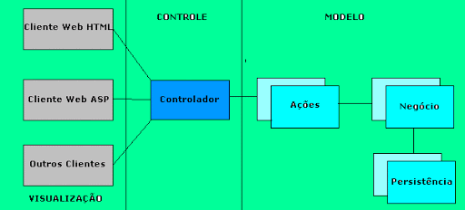

17
14. CONCLUSÃO
Atualmente a maior demanda no mundo tem sido inovações tecnológicas que ajudam na melhoria do empenho no âmbito de trabalho, tornando tudo mais acessível a longa distância, os softwares estão sempre evoluindo e ajudando nas tarefas cotidianas, A engenharia de software é importante para representar todos esses atributos e funcionalidades antes de colocar o projeto em funcionamento, pois foca na melhoria contínua do processo, satisfação para o cliente, baseadas nas necessidades do mercado e da empresa.
Na CONSTRUART não foi diferente foi solicitado a criação de relatórios para as melhorias nos processos de consultoria para que tenham uma qualidade contínua com o ciclo PDCA, foi elaborado um plano de requisitos de uma startup do que elas podem fazer para ter uma melhor desempenho e uma demanda maior de já que o ambiente construção civil é importantíssimo para fazer a economia melhorar.
A metodologia ágil é de importância para o planejamento, deixa de lado as regras do processo e usa experiência, sem muita burocracia e tem a participação do cliente em todas as etapas, foi escolhida a metodologia scrum pois é a mais usada atualmente, é um framework com um pacote promissor na gestão de projetos e desenvolvimento.
O Modelo de referência também é fator importante na hora de falar em processos e negócios, O MPS BR é um programa mobilizador criado em dezembro de 2003, que contribui para melhoria de processos, desempenho dos negócios e alavancagem da inovação, tornando as Organizações mais competitivas.
Para entender bem o contexto, definir e planejar, criar modelos de demonstração temos o sistema orientado a objetos que é composto de objetos que interagem entre si e possuem um estado e operações, um projeto orientado a objetos é uma estratégia onde pensa nos termos de coisas, em vez de função.
Para finalizar o padrão de arquitetura que foi escolhido foi o MVC, modelo, visualização e controlador são suas etapas, uma das vantagens é a modularidade. O MVC advoga uma forma de separar a aplicação em componentes, que tornam a aplicação mais organizada, e mais fácil de manter.

18
15. REFERÊNCIAS

Mobilidade e eficiência, Tecnologia na construção civil, Disponível em: http://www.mobussconstrucao.com.br
Sobre o ciclo PDCA, Disponível em:
https://www.projectbuilder.com.br/blog/ciclo-pdca-uma-ferramenta-imprescindivel-ao-gerente-de-projetos/
Metodologia scrum, Disponível em: https://mindmaster.com.br/scrum/
Níveis de maturidade do MPS-BR, Disponível em: https://promovesolucoes.com/quais-sao-os-niveis-de-maturidade-do-mps-br..com
Padrões de objeto são indispensáveis na orientação do projeto, Disponível em: https://www.devmedia.com.br/conheca-os-padroes-de-projeto/957
SOA Arquitetura orientada a serviços, Disponível em: https://www.treinaweb.com.br/blog/voce-sabe-o-que-e-arquitetura-orientada-a-servicos-soa/

